Муниципальное бюджетное образовательное учреждение
Починковская средняя общеобразовательная школа

Социальный проект

«Птица - счастья»
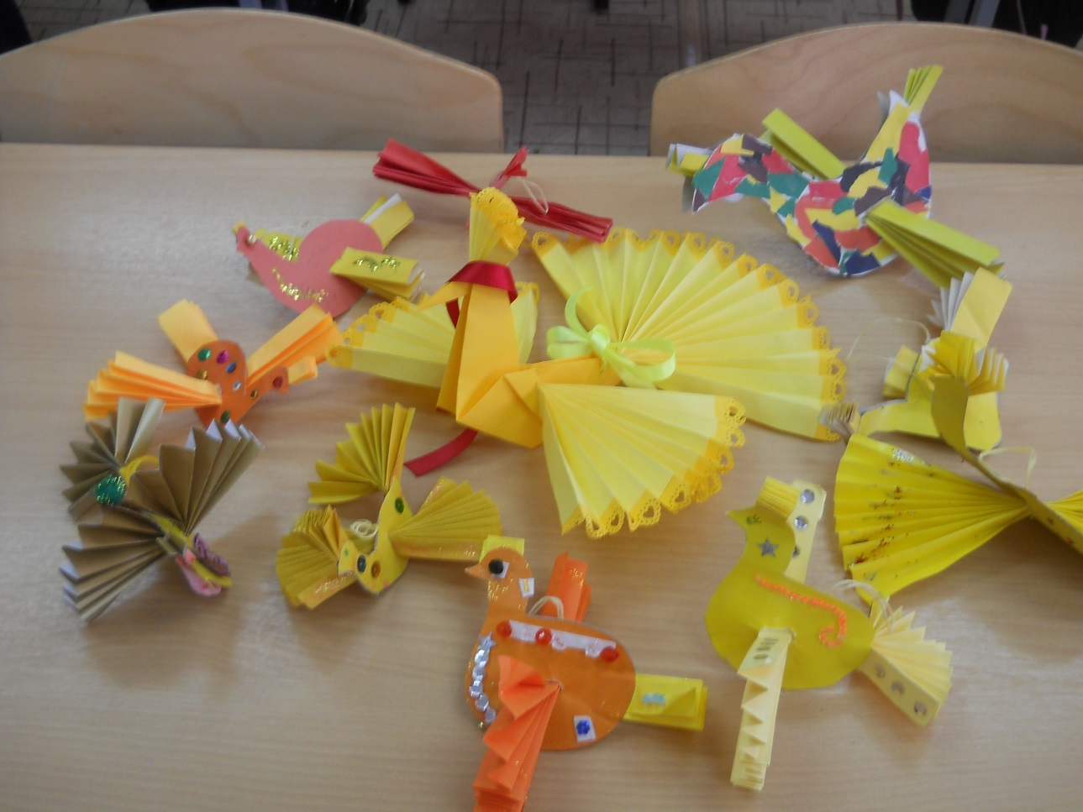
Подготовили ученики 1 «а» класса
Руководитель: Кудасова О. А.

2012 г
Проект
«Птица – Счастья»
А какого цвета счастья птица?
Говорят — небесная лазурь.
Друг за другом в ночь уходят лица,
И ее мы ищем среди бурь.
Актуальность
Жизнь в России за последнее десятилетие значительно изменилась. Человеческие отношения находятся в процессе трансформации, и мы видим, что они, к сожалению, меняются не всегда в лучшую сторону. Мы чаще, чем прежде сталкиваемся с жестокостью, бесчувственностью, агрессией и насилием, неуважением к людям других материальных возможностей, другой культуры, веры и национальности, другого мировоззрения.
Всё это отражается в наших детях, как в капле воды. Видимое расслоение на бедных и богатых обострило отношения внутри каждой семьи. Нарушилась гармония детско-родительских связей. Образовалось много неполных семей. Утеряны традиции семейной культуры. А ведь это целый спектр знаний и представлений, ценностей и моделей поведения, на которых всё держалось: привязанность к родителям, доверие, сочувствие, дружба, уважение к личности каждого в семье.
Родители на данный момент очень нуждаются в помощи и поддержке в воспитании собственных детей. Одной из злободневных и актуальных задач нашего времени становится взаимодействие и сближение школы и семьи. Этому сближению способствует проектная исследовательская деятельность.
Тип проекта: социальный, творческий, коллективная работа.
Цель: - объединить всех членов семьи с помощью активного творческого взаимодействия при реализации проекта «Птица – Счастья».
Задачи проекта:
- способствовать воспитанию любви к семье, родному дому, природе и Родине;
- формировать представление о народных культурных традициях;
- развивать познавательный интерес к историческому прошлому русского народа;
- систематизировать полученные ранее представления о птицах;
- формировать творческий подход к выполнению учебно – трудовой задачи;
- развивать интеллектуально – творческие способности, инициативу, находчивость;
- стимулировать у учащихся стремление быть самостоятельным и успешным.
Планируемый результат: ученики создают Птицу - Счастья и дарят ее своим родителям.
Ход проекта:
Этапы работа над проектом
1этап. Подготовительный.
1. Сообщение темы:
Мы с вами будем исследователями и творцами.
2. Задачи:
- Нужно вспомнить то, что вам известно о птицах. Определить значение птицы в жизни человека. Узнать для чего люди придумывали птицы - игрушки. Смастерить Птицу – Счастья для своей семьи.
2 этап. Планирование и организация деятельности.
- Обсуждение названия проекта
- Планирование
- Распределение заданий
3 этап. Исследование (осуществление деятельности, выполнение работы)
1.Посещение библиотеки. Информация из Интернет - источников.
2.Просмотр презентации «Птицы».
3.Изготовление и оформление работ.
4 этап. Представление результатов, отчёт, самооценка.
1 группа «Оригами». Журавлик - фигурка – талисман является символом мира и приносит счастье.
2 группа «Декоративно – прикладное творчество». Птица – Солнце. Издавна эти птицы были украшением северных изб. Они неброски, как и природа севера. Мастера не наделяют их пестрым опереньем, но, сколько полета в их расправленных крыльях, сколько красоты в нерасписанном дереве. Однако Птица – Солнце не просто красивое украшение дома, у неё есть еще одно назначение. В современном жилище эта птица – память о предках, их вере и обычаях. Она украшает дом, делает его уютнее, а может быть, и оберегает, приносит счастье. В старину деревянная птица в первую очередь охраняла дом, берегла от напастей. Эта птица золотистым оперением, окружной формой крыльев и хвоста напоминает нам солнце. Солнце в народном представлении – податель света и теплоты, плодородия земли и оживатель природы. А будет плодородной земля, будет счастье у человека, поэтому еще одно название такой птицы – птица – счастье.
3 группа «Литература и искусство». Птица в произведениях литературы и искусства. Тесно связана жизнь людей с птицами. Художники изображали их на своих картинах (показ слайдов: Рылов «В голубом просторе», Саврасов «Грачи прилетели», Толстой «Букет цветов и птичка»). Писатели и поэты делали птиц героями самых разных произведений. Даже на гербах некоторых стран и городов изображены птицы.
4 группа «Народный календарь». Птица в календаре народных и православных праздников. В народном календаре не счесть дней и праздников, связанных с птицами. Вспомним только о нескольких весенних днях. 9 марта день обретения головы Иоана Предтечи – это день обретения птицей своего гнезда. «Птичье потенье – гнезд обретенье» - так говорили в народе. 17 марта - Герасим – грачевник, прилетает первая птица – грач. По дню определяют, какой будет весна, и пекут хлеб в виде грачей. 7 апреля – Благовещенье. Птица в этот день гнездо не вьет, а девица косу не плетет. Вот почему кукушка осталась без гнезда: она его на благовещенье свила. 9 апреля – Матрена – чибисница. «Чибис воду принес, покинь сани, возьми воз». 17 апреля – Иосиф – песнопевец. С этого дня даже журавль голос подает. Очень занимательный праздник сорока мучеников в народе «Сороки» и славен он тем, что в этот день считалось, что прилетают 40 разных птиц и первая из них - жаворонок. Поэтому еще этот праздник называют «Жаворонки».
Результат проекта - подарок родителям «Птица – Счастья».

